**SQL**

Supón uno base de datos en SQL con la tabla VENTAS con el siguiente formato:

|  |  |  |  |  |  |
| --- | --- | --- | --- | --- | --- |
| VARCHAR | VARCHAR | VARCHAR | FLOAT | VARCHAR | DATETIME |
| **ID** | **Tienda** | **Producto** | **Venta** | **Descuento** | **Fecha** |
| 1 | Playa del Carmen – 100 | Jabón | 59.99 | 9.99 | 06/01/23 |
| ORDEN2 | CDMX – 35 | Pilas | 25 | 10% | 31/12/22 |
| 3 | Chihuahua – 71 | Cereal | 84.5 | Null | 26/12/22 |
| … | … | … | … | … | … |

1.- Realiza una consulta de información de la tabla VENTAS para obtener:

* Corregir la columna ‘ID’ para que omita el texto “ORDEN” y aparezca únicamente el numero de la orden. Castear a dato numérico.
* Separar en las columnas ‘Nombre de Tienda’ (Playa del Carmen) y ‘Numero de Tienda’ (100) la columna ‘Tienda’ (Playa del Carmen – 100).
* En la columna ‘Descuento’ sustituir los valores con porcentaje, por ejemplo “10%” por el valor respectivo de la venta. Es decir, si la venta fue 25, sustituir “10%” por 2.5. También sustituir los valores nulos por 0.
* Cambiar el formato de la columna ‘Fecha’ de DD/MM/YY a MM/DD/YYYY.
* Agregar la columna ‘Venta Neta’ con la resta de las columnas ‘Venta’ y ‘Descuento’.

2.- Se requiere ver las ventas de cada tienda para las festividades del mes de diciembre; Navidad (22 a 24 de diciembre) y Año Nuevo (29 a 31 de diciembre). Y se quiere ver cuáles son las 10 tiendas con mayor venta. Realiza la consulta para lo solicitado.

3.- Se hace la implementación de una nueva base de datos, de la cual no se tiene conocimiento alguno. Se quiere buscar dentro de todas las tablas de la base, columnas semejantes a las de la tabla VENTAS. ¿Cómo harías esta investigación?

**PYTHON**

De la base Test.xlsx se necesita:

4.- Evaluar si las tiendas Nuevas mejoran en comparación con las Viejas. Se aplico una nueva forma en la cual siempre se obtiene descuento extra en el ticket de compra. Se busca ver si en efecto, esta estrategia comercial promueve un mayor ticket promedio de venta, venta neta y en comparación con las otras tiendas se obtienen mejores beneficios.

5.- Hacer una gráfica de barras para las 3 tiendas con la primera barra de la Venta Neta, y la segunda barra del descuento, con lo que ambas stackeadas dan la Venta. Ejemplo debajo:

6.- Escribe el siguiente código:

import numpy as np

import matplotlib.pyplot as plt

x = np.arange(100)

y = 100 + x * 2 + np.random.rand(100) * 50

plt.plot(x,y,'ro')

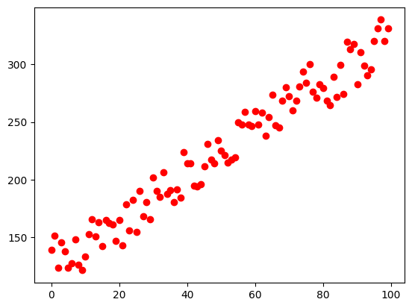

Sobre los datos obtenidos, aplica una regresión lineal simple y explica los resultados.